Работу выполнил: Иванов Иван, Э5-11Б

# Лабораторная работа №2

**Программирование алгоритмов разветвляющейся структуры**

Задание (вариант 23)

Вычислить площадь треугольника S по заданным сторонам A, B, C.

Математическая модель

Для вычисления площади треугольника по известным трем сторонам используется формула Герона:



𝑎



𝑐



𝑏

$S = \sqrt{p(p - a)(p - b)(p - c)},$

где $a, b, c$– стороны треугольника,

$p=\frac{a+b+c}{2}$– полупериметр.

Кроме того, необходимо учесть условие существование треугольника. Каждая сторона треугольника должна быть меньше суммы двух других сторон:

$$\left\{\begin{aligned} a<b+c \\ b<a+c \\ c<a+b\end{aligned}\right.$$

Блок-схема алгоритма

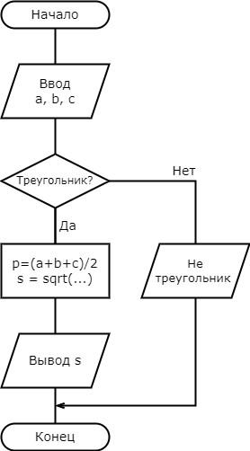

Код программы

program Triangle;

var a, b, c, p, s: Real;

begin

Write('Введите стороны a, b, c: ');

ReadLn(a, b, c);

if (a < b + c) and (b < a + c) and (c < a + b) then

begin

p := (a + b + c) / 2;

s := sqrt(p * (p-a) * (p-b) * (p-c));

WriteLn('Площадь треугольника: ', s:8:2);

end

else

WriteLn('a, b, c не образуют треугольник');

ReadLn;

end.

Тестирование

|  |  |  |  |  |  |
| --- | --- | --- | --- | --- | --- |
| a | b | c | Ожидаемый результат | Вывод программы | Тест пройден? |
| 2 | 3 | 4 | 6 | 6 | да |
| 0 | 1 | 1 | Не треугольник | Не треугольник | да |
| 1 | -1 | 1 | Не треугольник | Не треугольник | да |
| 1 | 1 | -1 | Не треугольник | Не треугольник | да |
| 10 | 1 | 1 | Не треугольник | Не треугольник | да |
| 2 | 12 | 2 | Не треугольник | Не треугольник | да |
| 3 | 3 | 6 | Не треугольник | Не треугольник | да |

Тестирование пройдено успешно

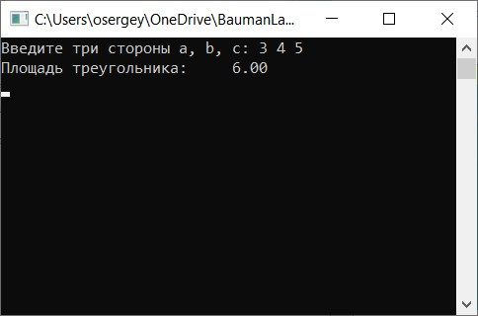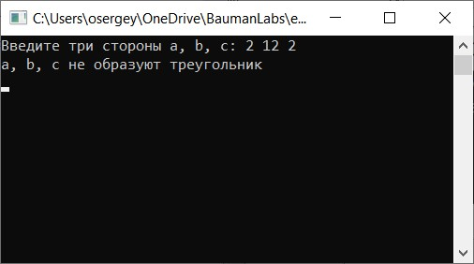

Вывод

В ходе выполнения лабораторной работы разработана программа для вычисления площади треугольника. Вычисление площади производилось на основании формулы Герона. Учтены случаи неправильного ввода данных.

Программа успешно прошла серию испытаний согласно тест-плану.